Nama : Annisa Putri Daniya

NIM : 40011423650307

Kelas : H

**PERTEMUAN 3**

**Langkah 1**

Buka ChatGPT lalu cari dengan keyword “Buatlah database perusahaan beserta 3 tabel yaitu, table produksi, persediaan, dan penjualan beserta strukturnya dengan masing masing table sebanyak 20 baris dan sebutkan primary clay yang bisa digunakan dalam data analitik”

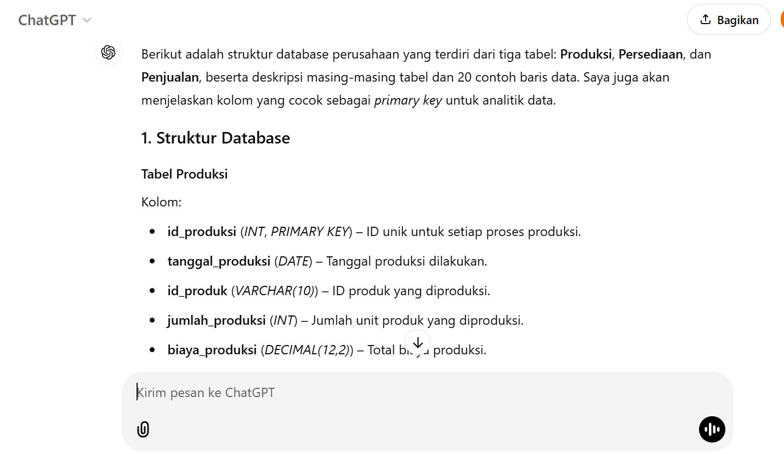

**Langkah 2**

Selanjutnya convert tabel produksi, tabel persediaan, dan tabel penjualan dari bentuk Excel diubah menjadi CSV

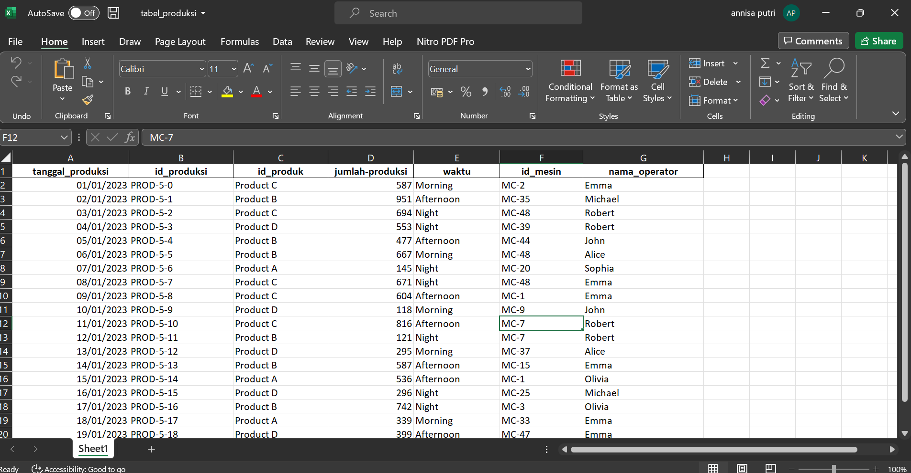

**Langkah 3**

Buka ChatGPT dengan keyword “Buatlah pertanyaan mengenai analitis data di atas terkait produksi, penjualan, dan persediaan meliputi tanggal produksi sekian sampai sekian, id produk genap, dan penjualan tertinggi”

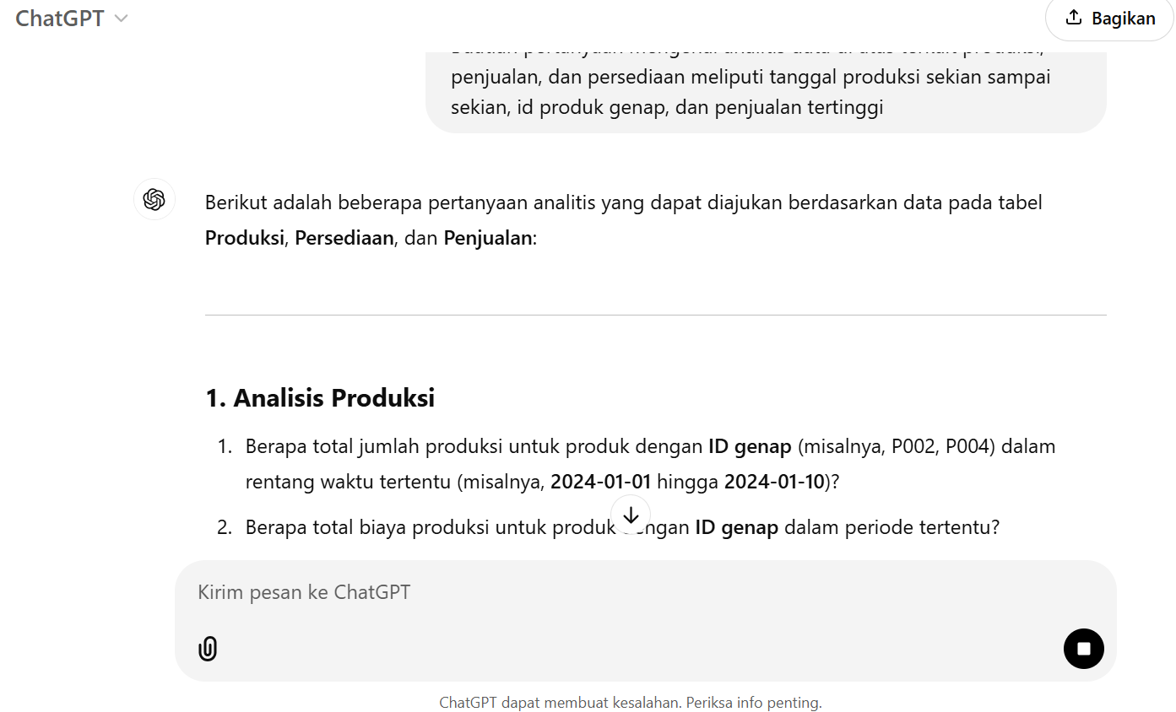

**Langkah 4**

Buka lah google lalu buka web big query

